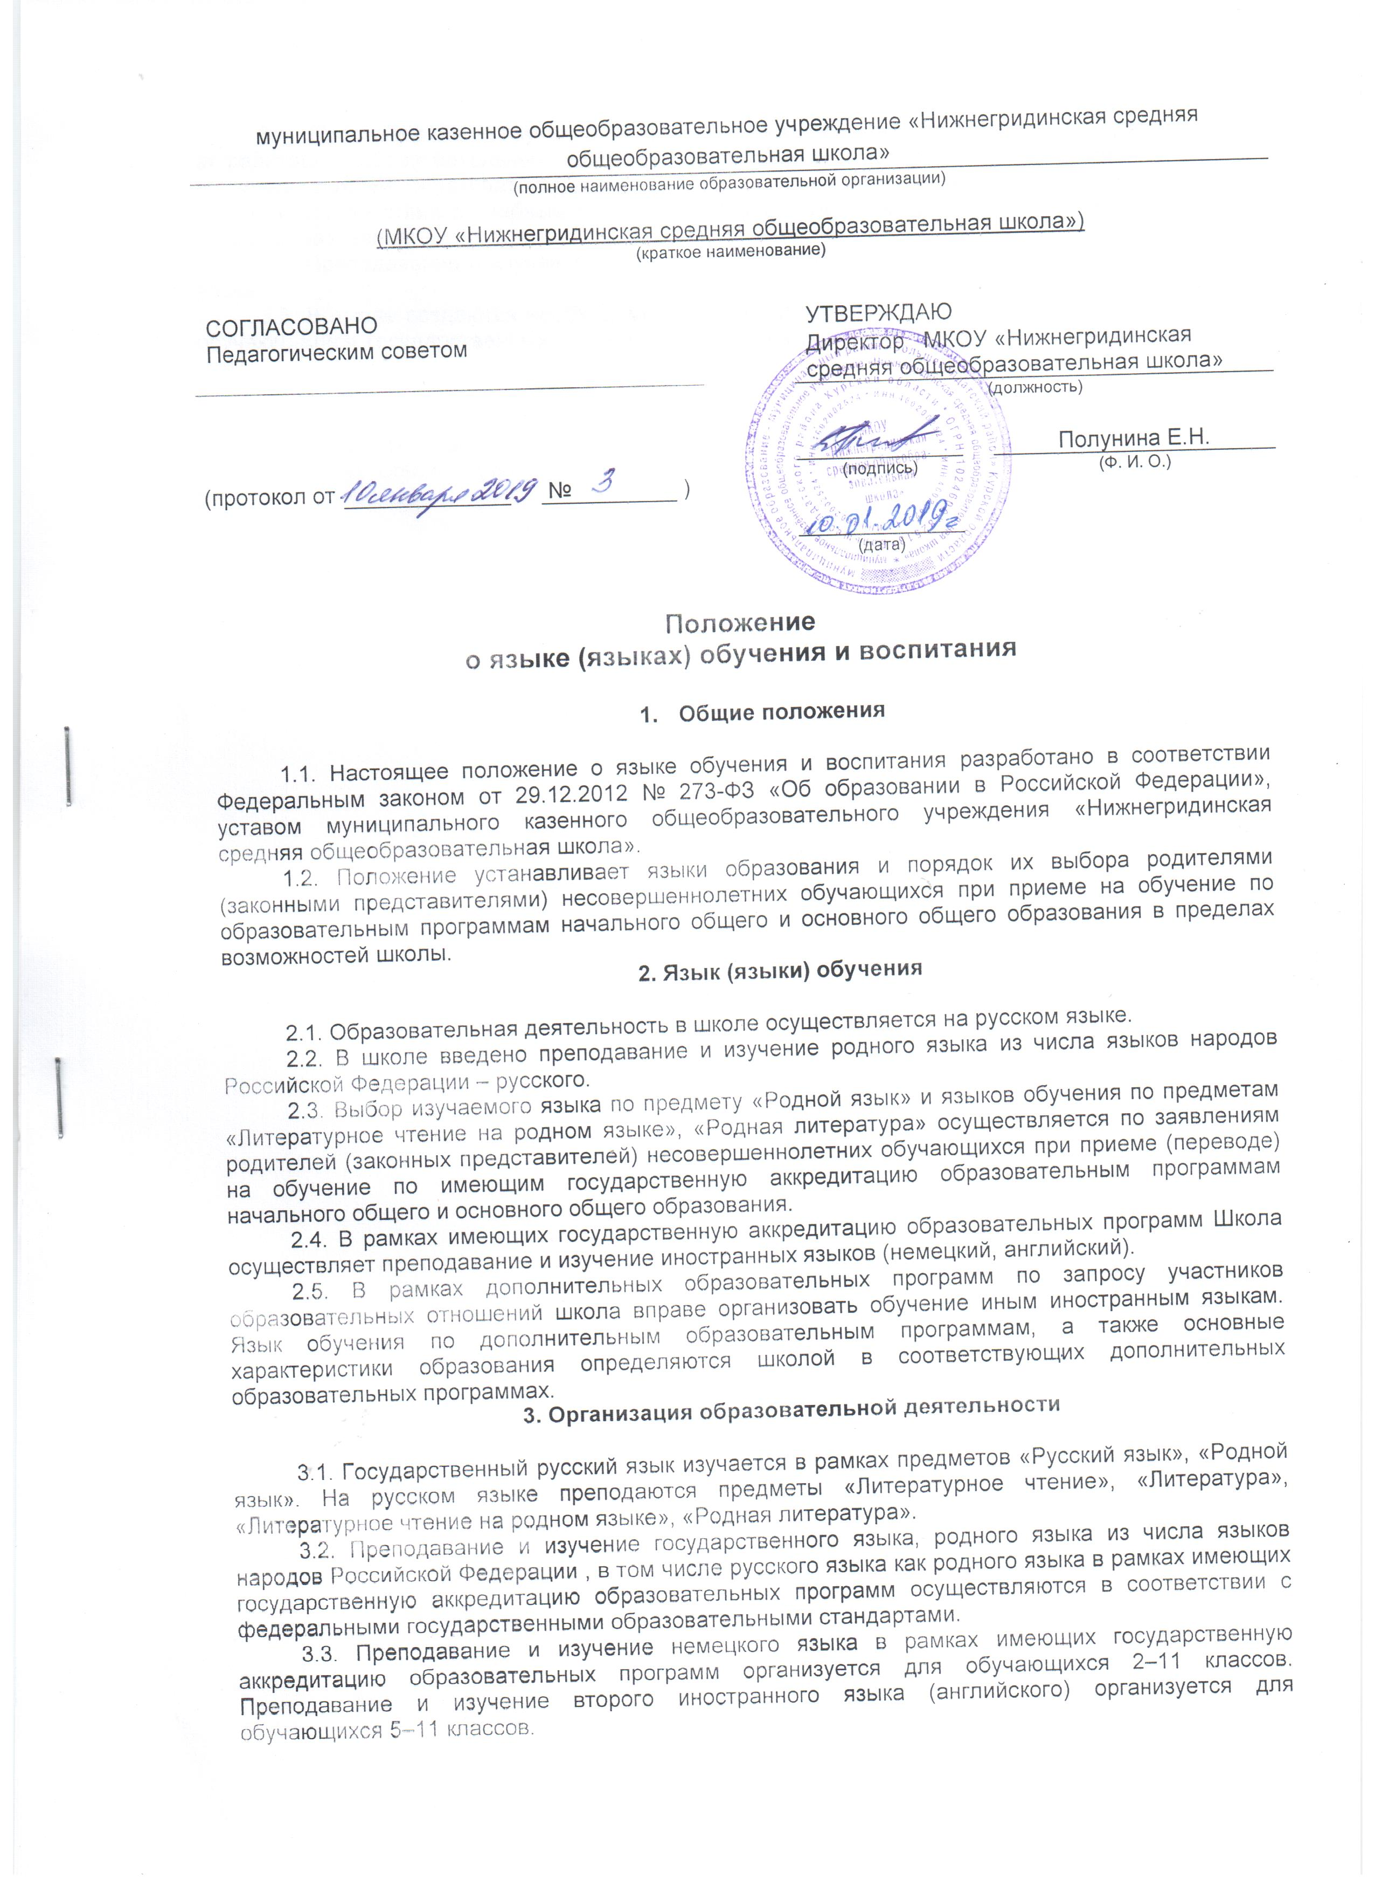

3.4. Преподавание и изучение иностранных языков в рамках имеющих государственную аккредитацию образовательных программ осуществляются в соответствии с федеральными государственными образовательными стандартами и может осуществляться на иностранных языках в соответствии с учебным планом и образовательными программами соответствующего уровня образования.
3.5. Преподавание и изучение иных предметов учебного плана осуществляется на русском языке.
3.6. В школе создаются необходимое количество классов, групп для раздельного изучения обучающимися государственных, родного и иностранных языков, а также преподавания на этих языках.
4. Язык (языки) воспитания

4.1. Внеурочная деятельность и воспитательная работа в школе осуществляется на русском языке в соответствии с утвержденными планами внеурочной деятельности и воспитательной работы.

